
承 认 书

SPECIFICATION FOR APPROVAL
产 品名 称：可插拔式接线端子
承制方型号：PTB750B-04
使用方编码：
日 期：2009-9-2
承制方确认 使用方确认
拟制 | 万 千 |  | 项目审核
审核 | 付绍军 |  | 结构审核
批准 | 林克发 |  | 安规审核
 |  |  | 品质批准
承制方：杭州安桥电子有限公司
地 址：杭州市登云路639号
电 话： 0571-89902210
传 真： 0571-89908128
邮 编：310011
邮 件： anqiao@263.net

客 户: 客户型号:
承制方: 杭州安桥电子有限公司 承制方型号: PTB750B-04

PTB750B-04接线端子版本修订页
序 号 | 版 本 | 更改内容 | 更改日期
1 | A | 新归档 | 2009-9-2
2
3
4
5
6
7
8
9

一、型号：PTB750B-04
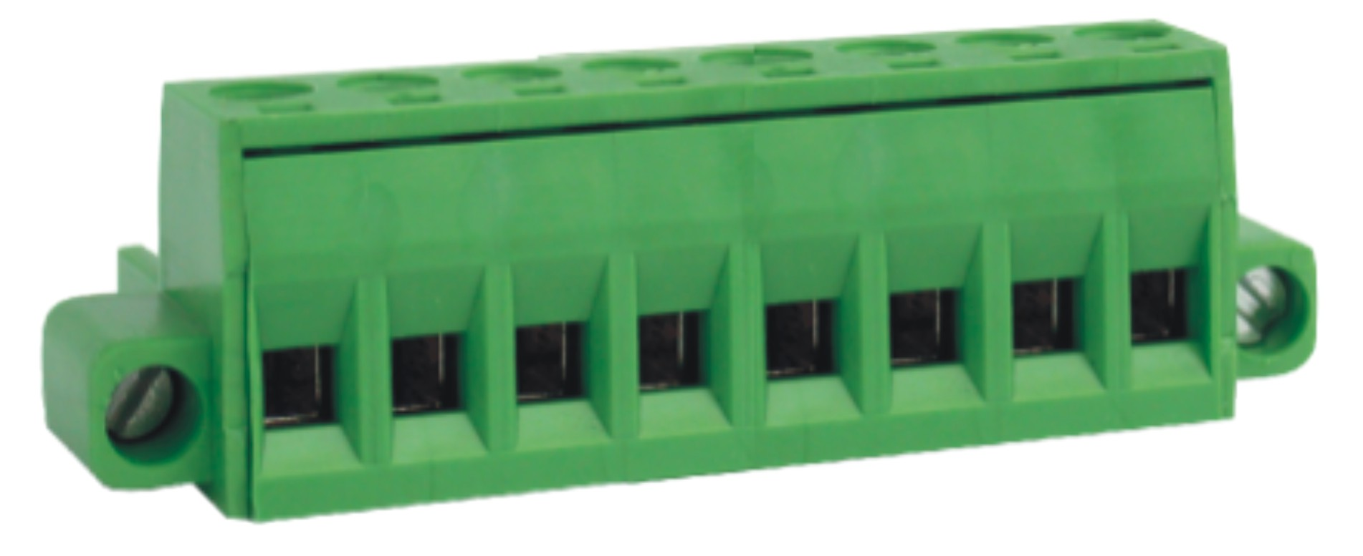

二、图形
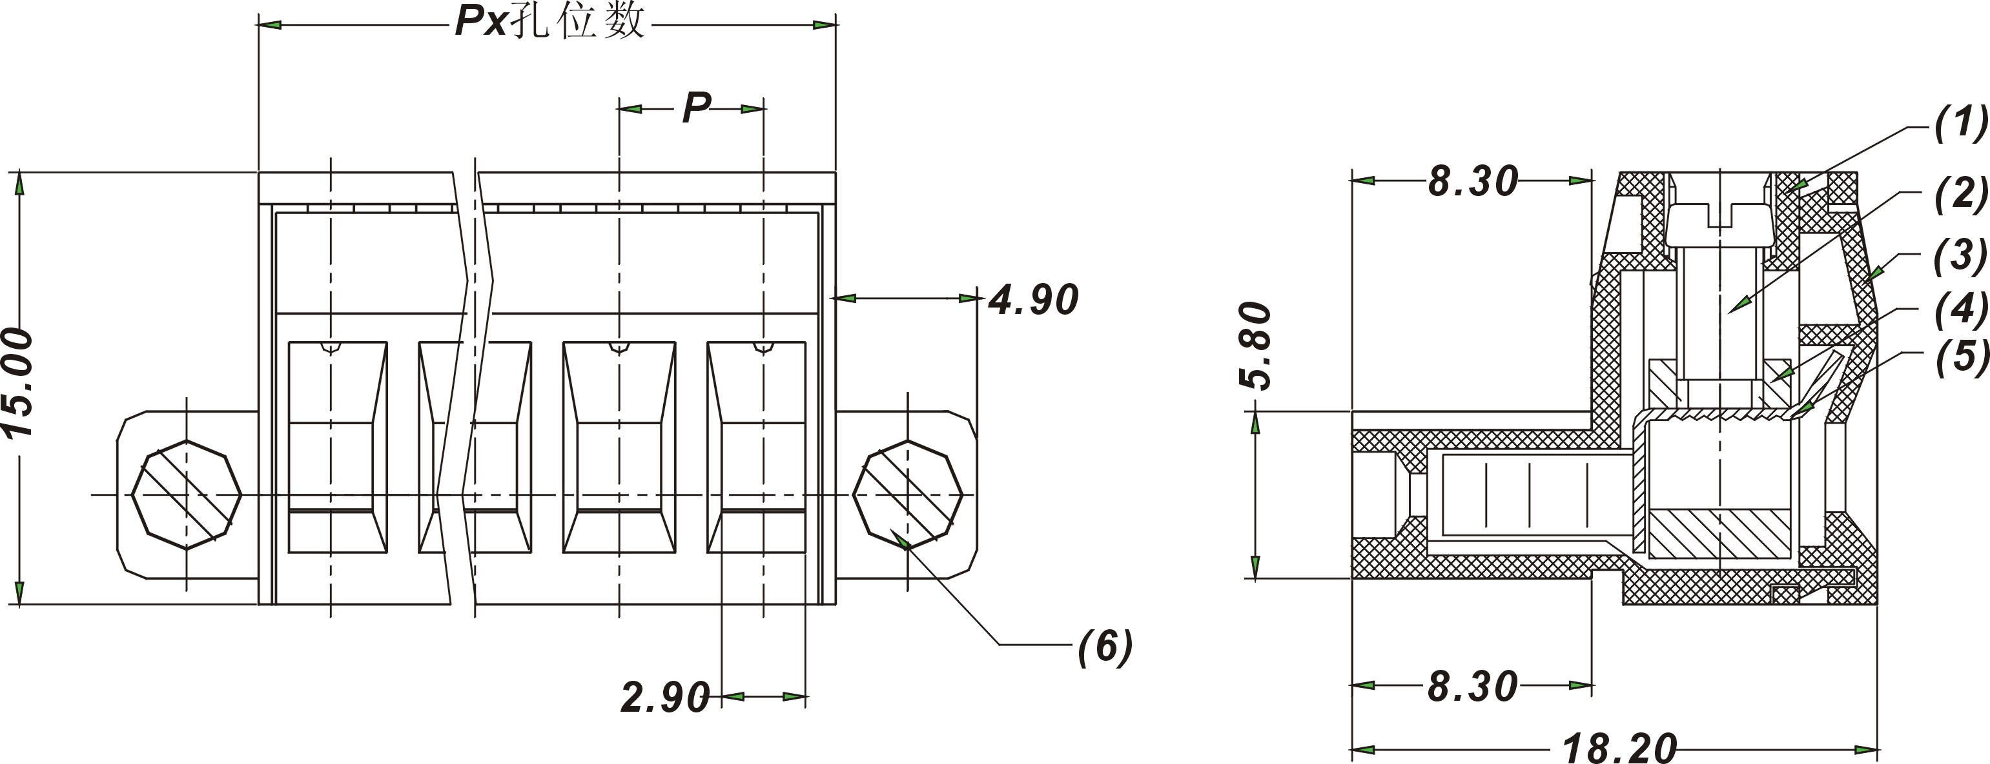
P=5.00(5.08)mm
公差
＞120 | ±0.80
＞30～120 | ±0.50
＞6～30 | ±0.40
0～6 | ±0.25

三、BOM表
序号 | 名称 | 材 质 | 表面镀层 | 数量
(1) | 外壳 | PA66 UL94 V-0 |  | 1
(2) | 螺钉 | 钢 C1018 | 镀环保彩锌3um | n
(3) | 端盖 | PA66 UL94 V-0 |  | 1
（4） | 方块 | 黄铜 H59 | 镀 镍2um | n
（5） | 压片 | QSn6.5-0.1 | 镀雾纯锡5um | n
（6） | 两端螺钉 | 钢 C1010 | 镀环保彩锌3um | 2
四、进线方式： 平行或垂直于线路板
中心距：5.00(5.08)mm
五、技术参数：
电气参数： 300V，10A
压线范围： 12-26AWG
工频耐电压： 2500V,1分钟
脉冲耐电压: 4000V
螺钉力矩: 0.5N·m（约等于5.6kgf·cm或4.9lbf·in）
绝缘阻抗： DC500V，500MΩ以上
六、工作环境：
工作温度： -40℃～+105℃
海 拔： 2000m以下 40Kpa～80KPa
相对湿度： 5%～95%
污染等级： Ⅲ
七、适用标准：
IEC 998-1 UL 1059
IEC 998-2-1 UL 486E
IEC 999 CSA22.2 158-1987

0BIEC 947
八、工艺使用：
此种插头（n芯）连接器采用螺钉压接电缆的方式进行连接的 ,电缆只需去除绝缘皮6.5mm即可，不需其它预处理，原则上在不带电的情况下与相配的插座以不大于10m/s的速度进行平行插接。
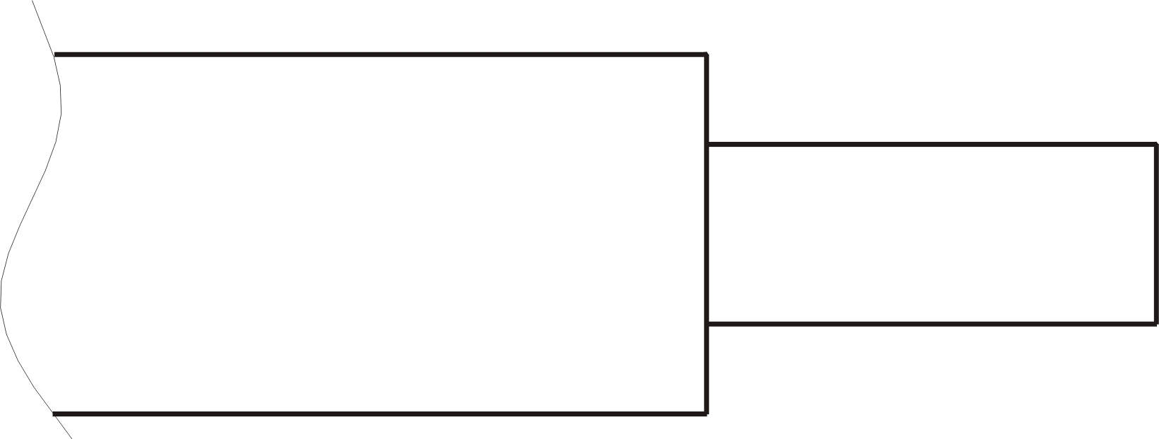

九、包装方式：
密封包装

